***EDIMBURGO (20-24 ABRIL)***

* [**Tour a pie por Edimburgo**](http://www.viajarporescocia.com/tour-guia-pie-edimburgo.html) **(sábado 21abril a las 11:00)**

**Duración: 3 horas**

* [**Tour de los Fantasmas**](http://www.viajarporescocia.com/tour-fantasmas-edimburgo.html) **(sábado 21 de abril a las 21:00)**

**Duración: 1 hora y media**

* **Excursión a la Capilla Roslyn, la Abadía Melrose y las Tierras Bajas (domingo 22 de abril a las 9:30)**

**Duración: 8 horas y media**

* [**Visitas guiadas en el Castillo de Edimburgo (martes 24 a de 9:30 a 11:30)**](http://www.viajarporescocia.com/tour-guiado-castillo-palacio-edimburgo.html)

**Duración: 2 horas**

* **Visita guiada al Palacio de Holyrood (martes 24 de 12:00 a 13:30)**

**Duración: 1 hora y media**

# 

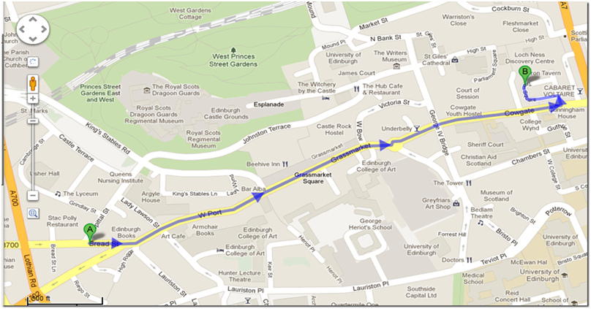 Hotel The Point y Tours

# *Paseos guiados en Edimburgo – Tour a pie. (11:00)*

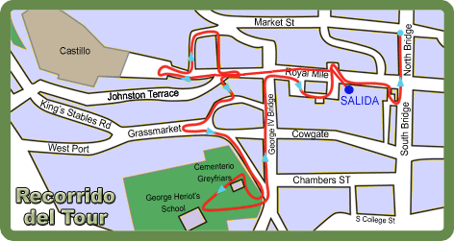

**El tour a pie por la ciudad de Edimburgo de Viajar por Escocia** es la mejor forma de conocer la ciudad. Una excursión andando de 3 horas en las cuales te enseñaremos y explicaremos la historia de Edimburgo y de Escocia de forma entretenida. El único tour andando en Edimburgo realizado en español que proporciona una gran calidad informativa y un rigor histórico contrastado mezclado con una pizca de humor y que te hará pasar un gran rato. Nuestros guías te harán disfrutar al máximo de Edimburgo. Todos ellos son profesionales formados en Historia y en Turismo, que viven en Escocia y muy buenos conocedores de Edimburgo.

Recomendamos realizar este circuito andado en cuanto comience tu estancia en Edimburgo porque te daremos muchas claves para disfrutar de las atracciones turísticas de la ciudad y ayudarte a encontrar aquello que más te guste durante el viaje. Nuestros guías siempre estarán dispuestos a responder todas tus preguntas.

El castillo es sin duda el mejor sitio para que arranque nuestra aventura en Edimburgo porque aquí nació la ciudad, este es el punto más visitado de toda Escocia y donde empieza la milla a descender hacia el Palacio de Holyrood. El Castillo de Edimburgo lo recorren más de 1,5 millones de personas cada año. A partir de aquí haremos el recorrido turístico tocando todos los temas claves que han influido y posibilitado el desarrollo de la Edimburgo y la Escocia actual.

Durante la visita haremos alrededor de 15 paradas en los mejores lugares de la Old Town o Ciudad Vieja para hablar de los siguientes temas:

* Royal Mile y sus callejones: la Milla Real, Patrimonio de la Humanidad.
* El whisky y su relación con Escocia. Lo que beben los escoceses, lo que exportan y dónde comprar a buen precio un whisky escocés auténtico.
* Tartan escocés y su relación con cada clan escocés y de cómo un rey rehizo la falda escocesa
* La Cámara Obscura. Una de las atracciones turísticas de Edimburgo que va a tener mucho que ver con la Old Town y la Royal Mile.
* Los festivales de Edimburgo: el Military Tatoo, el Festival Fringe y el Festival Internacional de Edimburgo.
* La New Town: la impresionante zona nueva de Edimburgo, patrimonio de la Humanidad por la UNESCO con sus museos, tiendas y bares.
* El Monumento a Walter Scott (Scott Monument) y cómo un carpintero llegó a realizar su diseño para honrar al escritor más importante de la historia de Escocia.
* El North Loch o Lago Norte, elemento de defensa de la cara norte del Castillo de Edimburgo, que era utilizado además  para identificar brujas por medio de un sistema muy efectivo.
* El museo de los escritores y el nombramiento de Edimburgo como ciudad de la literatura en el 2004.
* Los famosos y pintorescos Close o callejones de la Royal Mile y las distintas leyendas de estos túneles que son autenticas cápsulas del tiempo en Edimburgo.
* La gastronomía escocesa: Los haggis y otras delicias culinarias de la tierra.
* La plaza de Grassmarket y los bares más míticos de todas las épocas de Edimburgo.
* El cementerio de Greyfriars, sus fantasmas y un perro muy especial.
* EL colegio de George Herriot y su relación con Harry Potter.
* La ciudad subterránea: Cómo Edimburgo llegó a crecer tanto dentro de sus murallas.
* La Catedral de Saint Giles: Cómo Escocia llegó a ser protestante.
* El South Bridge o Puente Sur: las trepidantes historias reales que esconden sus arcos.
* Y el final de la Visita en el North Bridge o Puente Norte con una maravillosa vista del Hotel Balmoral, la estación de tren de Waverley y Calton Hill, el primer parque público de la ciudad.

# *Tour de los Fantasmas en Edimburgo. (21:00)*

**El hecho de que haya una cátedra de parapsicología en la capital escocesa no puede ser una coincidencia.** Esto es debido a que la ciudad de Edimburgo ha sido testigo de sangrientas guerras, asesinatos y quema de brujas;  lo cual nos deja una clara evidencia de numerosos efectos paranormales.

Te alejaremos de los lugares “típicos turísticos” y recorrerás de la mano de nuestro guía todos aquellos rincones de la ciudad donde se esconden tenebrosas historias y donde se han dado apariciones que pueden llegar a poner los pelos de punta:

* Ponte en la piel de una de las numerosas personas que fueron acusadas y condenadas por practicar la brujería durante el siglo XVI.
* Entiende las razones por las cuales se dice que en Edimburgo uno puede llegar a cometer ciertos asesinatos.
* Analiza por ti  mismo la veracidad de las historias de los fantasmas del castillo.
* Acompáñanos a uno de los cementerios más famosos por la cantidad de fenómenos paranormales que ocurren en él.
* Ayúdanos a resolver el misterio de extrañas figuras que aparecerán en tu propia cámara fotográfica.
* Siente el sonido perdido de una gaita a lo largo de la Milla Real.
* Escucha la historia de unos de los “puentes más sangrientos”
* Averigua por qué una antigua vía de ferrocarril salvo incontables vidas.

Descubre el inquietante pasado escondido en esta ciudad, porque lla historia muchas veces supera a las leyendas…

# [*Visitas guiadas en español a la Capilla Roslyn, La Abadía Melrose y las Lowlands*](http://www.viajarporescocia.com/tour-guiado-castillo-palacio-edimburgo.html)*. (9:30)*

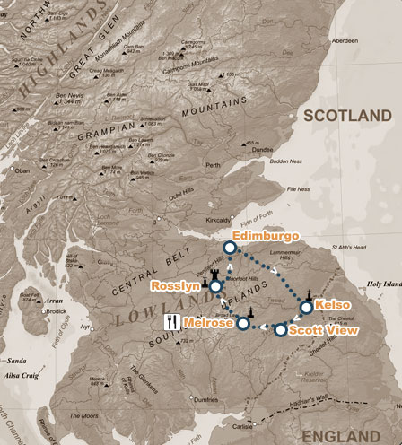

### • *De Edimburgo a Kelso*

Nuestra primera parada será el pueblo medieval de Kelso para ver sus calles, el paseo fluvial del río Tweed y la abadía cisterciense. Al salir, divisaremos el castillo de Floors, impresionante construcción neoclásica del siglo XVIII.

### • *El monumento original de William Wallace*

Contemplaremos la estatua del héroe escocés William Wallace. Desde allí nos dirigiremos al Scott View, lugar desde el que, según Walter Scott, se divisa la vista más hermosa de todas las Tierras Bajas.

### • *Abadía y pueblo de Melrose*

Visitaremos las ruinas de la abadía de Melrose, que en su V día fue punto de referencia religiosa de Escocia. Lugar famoso por sus extrañas gárgolas y por ser donde se encuentra enterrado el corazón de Robert the Bruce, rey escocés.

### • *De Melrose a la Capilla de Rosslyn*

Como broche de oro, visitaremos la capilla de Rosslyn. El guía les explicará la historia y los secretos de esta joya del gótico donde los templarios, la masonería y diferentes culturas paganas han dejado su inconfundible huella.

**Regreso al mismo punto de partida.**

### Incluido en la excursión

* Transporte en minibús de 8 o 16 plazas.
* Información y mapas.
* Servicio de un conductor/guía profesional de Viajar por Escocia.
* Seguros reglamentarios.

### No incluido en la excursión

* Entradas a los posibles monumentos o atracciones que se visiten.
* Comidas.

# [*Visitas guiadas en el Castillo de Edimburgo (9:30) y el Palacio de Holyrood*](http://www.viajarporescocia.com/tour-guiado-castillo-palacio-edimburgo.html) *(12:00)*

Si deseas escuchar la historia y las razones de tan impresionante construcción, Viajar por Escocia te ofrece el servicio de visita guiada en español. En una hora y media de explicaciones recorreremos gran parte del Castillo de Edimburgo y sus principales edificios. Por supuesto hablaremos y mucho, de los Honores de Escocia, de la Piedra del Destino y de muchas leyendas, asesinatos, guerras y asaltos que se han ocurrido en este castillo, símbolo de Escocia.

El palacio de Holyrood, al otro extremo de la Royal Mile, es otra de las joyas de Edimburgo y en tu viaje a la ciudad no es completa si no se entra en sus increíbles estancias. Residencia oficial de la Reina Isabel II, el palacio de Holyrood ofrece un amplio panorama de la historia de Escocia. El protagonista más importante del castillo, la reina Maria Estuardo ocupará gran parte de nuestra visita guiada en español. Las ruinas de la abadía de Holyrood y los jardines completaran la visita e este palacio, único en el Reino Unido.